Antriebstrommellagerung eines Bandförderers

**Konstruktionsentwurf im Fach Konstruktionslehre 3**

des Studienganges Maschinenbau

an der Dualen Hochschule Baden-Württemberg Heidenheim an der Brenz

von

Hofmann, Tanja

Hopf, Marie

Langohr, Anika

Tiroch, Matthias

Abgabe: 28. November 2019

Bearbeitungszeitraum 9 Wochen

Matrikelnummern 3662013, 1790705, 3225750

Kurs TM 2018 KM

Ausbildungsfirma BSH, Bosch AS,

Inhaltsverzeichnis

1 Einleitung 5

1.1 Vorgehen 5

1.2 Terminplan 5

1.3 Anforderungsliste 5

1.4 Morphologischer Kasten 6

2 Welle 9

2.1 Lageplan und Schnittgrößenverlauf der Kräfte 9

2.2 Berechnung der Wellenquerschnitte und Auswahl des Werkstoffes 9

2.2.1 Variante A - Schweißkonstruktion 10

2.2.2 Variante B - Spannpressverband 10

2.3 Wellendurchbiegung und Biegewinkel in den Lagerstellen 10

2.4 Bewertung der Haltbarkeit unter statischer Belastung 10

2.5 Bewertung der Haltbarkeit unter dynamischer Belastung 10

2.5.1 Variante A - Schweißkonstruktion 10

2.5.2 Variante B - Spannpressverband 10

3 Trommel 11

3.1 Auslegung der Verbindung Welle - Trommel 11

3.1.1 Variante A – Schweißkonstruktion 11

3.1.2 Variante B – Spannpressverband 12

3.2 Abgewickelte Länge der Trommel 12

4 Lager 13

4.1 Berechnung der Lagerkräfte 13

4.2 Auswahl der Lager 13

4.3 Dynamische Tragzahlen und Lagerlebensdauer 13

4.4 Schmierung der Lager und Abdichtung 13

4.5 Kaufteildokumentation der Lager 13

4.6 Schraubenberechnung des Deckels 13

4.7 Lagerböcke 13

4.7.1 Schraubenberechnung 13

5 Antrieb 14

5.1 Auswahl des Elektromotors 14

5.2 Auslegung des Dreifach-Kettentriebes 14

5.3 Auslegung der Keilwellenverbindung zwischen Welle und Kettenrad 24

5.4 Axiale Fixierung des Kettenrades 25

6 Alternative Bauform mit gedrehtem Antrieb 26

6.1 Berechnung der Lagerkräfte 26

6.2 Änderungen bzgl. der Lagerauswahl 26

7 Montage- und Demontageanleitung 27

8 Visualisierung 28

8.1 Gesamtansicht 28

8.2 Explosionsansicht 30

9 Literaturverzeichnis 31

Anhang

1. Norelem, Technischer Hinweis für O-Ringe, S.5
2. COG, Das O-Ring 1x1 - Alles rund um die O-Ring-Dichtung S.13-25
3. COG, Elastomerdichtungen für höchste Anforderungen, S. 20
4. igus, Der Allround-Klassiker - Iglidur® G, S. 1-6
5. Kaiser & Waltermann, Rohrabschnitte, S.1-2
6. Spannkraftverlauf 5 bar
7. Prinzipskizze
8. Zusammenbauzeichnung
9. Einzelteilzeichnungen (Kolbenstange, Deckel, Finger, Führungsstange, Gehäuse, Gelenkteil, Kolben)
10. Stückliste
11. Montage- und Demontageanleitung
12. Datenblatt
13. Projektzeitplan
14. Aufgabenstellung
15. Team- Checkliste
16. Eigenständigkeitserklärung

# Einleitung

Bandförderer, umgangssprachlich auch Förderbänder genannt, übernehmen in Produktionsprozessen eine wichtige Rolle. Stetigförderer sorgen dafür, dass Roh- oder Fertigteile auch über weite Distanzen und in hoher Stückzahl zum nächsten Bearbeitungsschritt transportiert werden können. Eine zentrale Rolle nimmt die Antriebstrommel ein. Deshalb soll in der folgenden Arbeit eine Antriebstrommel mit Lagerung entwickelt werden, die speziell an die vorgegebenen Bedürfnisse angepasst ist.

Die Antriebstrommellagerung des Bandförderers wird auf der Basis exakter Auslegungsrechnungen konstruiert und mit gängigen Referenzwerten auf die Haltbarkeit bei dynamischer Belastung geprüft. Die Visualisierung der Antriebstrommellagerung ist einer ausführlichen CAD- Datei mit passender Stückliste zu entnehmen.

## Vorgehen

Nach dem folgenden Schema wurden die notwendigen Berechnungen sortiert und organisiert.

## Terminplan

## Anforderungsliste

In der folgenden Anforderungsliste werden alle Forderungen und Wünsche an den Parallelgreifer zusammengestellt. Diese Zusammenstellung dient dazu, eine übersichtliche Darstellung der geforderten Randbedingungen zu bekommen.

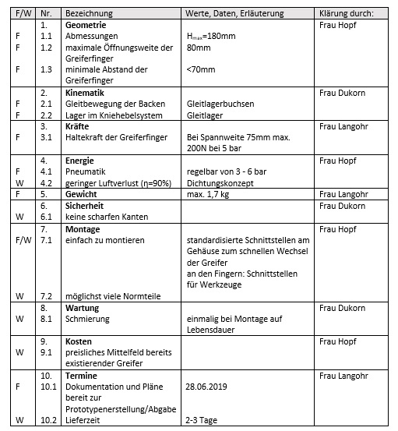

## Morphologischer Kasten

Da es eine Vielzahl an einzelnen Teilfunktionen und anschließenden Gesamtlösungsprinzipien gibt, wurde ein morphologischer Kasten erstellt. Ziel der Gegenüberstellung ist, die optimale Kombination der verschiedenen Varianten zu finden.

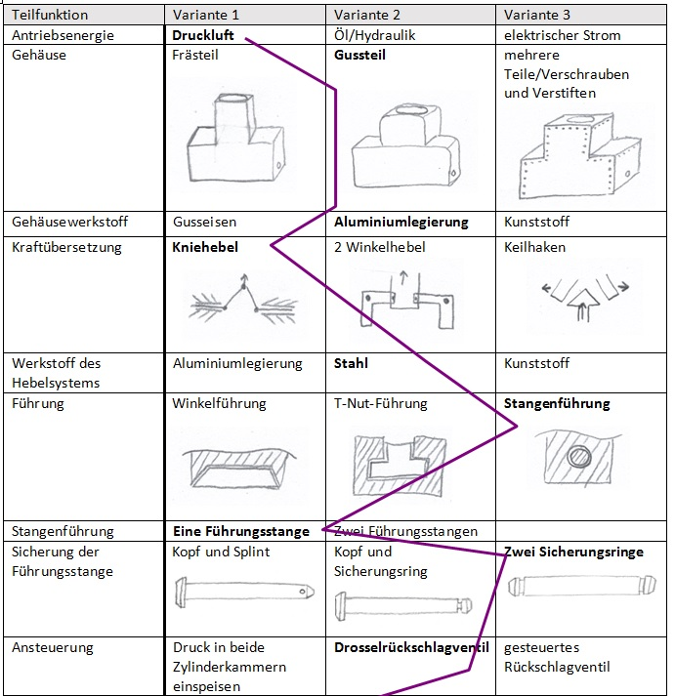

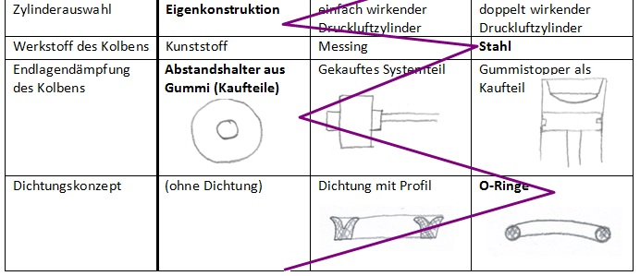

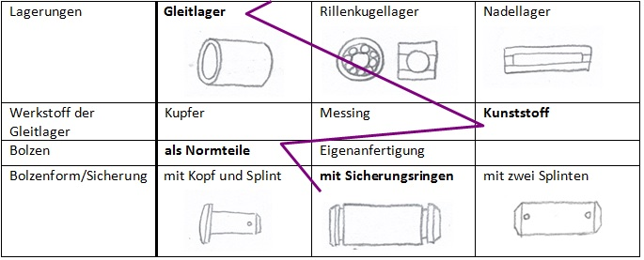

# Welle

Die theoretischen Kräfte und die Schnittgrößen der Welle werden von Hand berechnet. Als Kontrolle dient das Berechnungsprogramm KissSoft. Die Endrechnung mit den konstruktiven Abweichungen und unter Einbeziehung der Gewichtskraft der einzelnen Teile wird abschließend zur Kontrolle mit KissSoft durchgeführt.

## Kräfte und Momente auf die Welle

Die Kettenkraft kann ermittelt werden durch die Aufstellung eines Momentengleichgewichts in der Y-Z-Ebene:

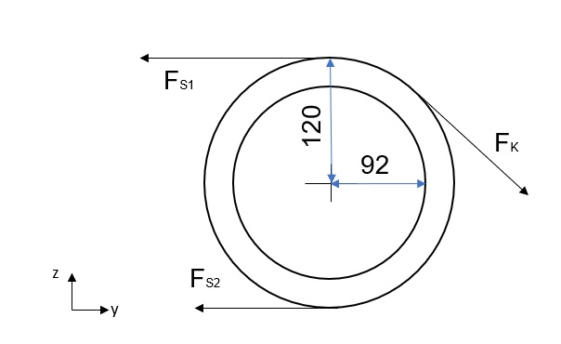

(

Das idealisierte Drehmoment beträgt:

Mit dem Kettenwinkel von 45° ergibt sich mit dem Satz des Pythagoras:

Die Zugkraft der Kette wird als Punktlast auf die Welle an den beiden Stellen der Seitenwände angenommen. Dabei addieren sich FS1 und FS2, da sie in die gleiche Richtung zeigen.

Die Gewichtskraft wurde nach der Grobkonstruktion der Welle mit der aufgesetzten Trommel und den Seitenwänden im CAD-Programm abgeschätzt, indem mit der Analyse-Funktion das Gesamtgewicht dieser Unterbaugruppe bestimmt wurde. Dies gilt zwar nur für die Schweißbaugruppe, ist aber eine gute Näherung. Man liegt damit näher an den realen Bedingungen als mit vollständiger Vernachlässigung der Gewichtskraft.

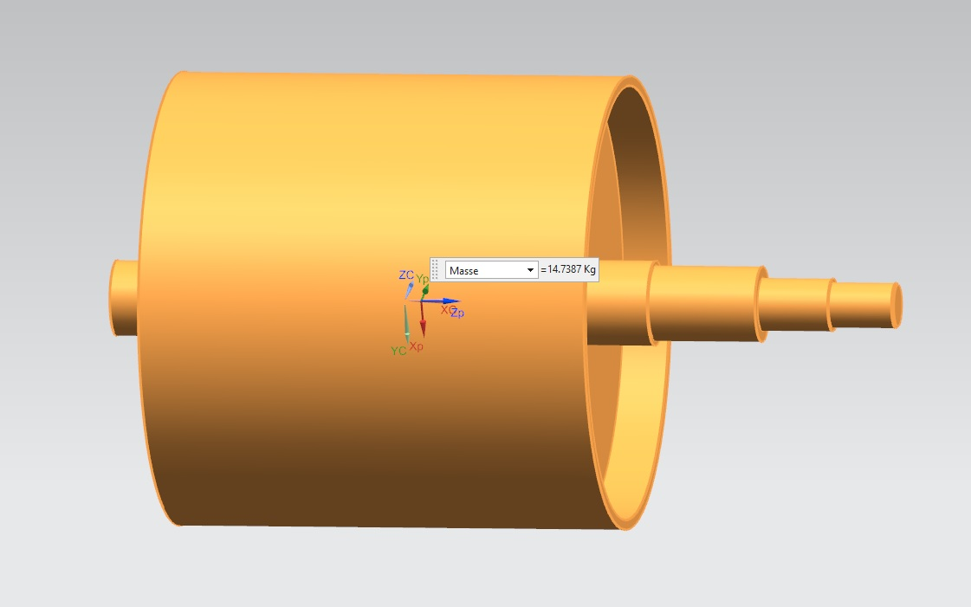

Daraus ergibt sich eine Gewichtskraft von

Die Gewichtskraft teilt sich auf die zwei Angriffspunkte gleichmäßig auf.

## Lageplan und Schnittgrößenverlauf der Kräfte

Das Biegemoment wurde von Hand gerechnet und mit dem in VBA programmierten Excel-Programm überprüft. Der Schnittmomentenverlauf stammt aus diesem Programm. Die vollständigen Ergebnisse der Excel-Berechnung sind im Anhang zu finden und stimmen mit den Ergebnissen in den nachfolgenden Abschnitten überein.

### Querkraftverlauf

Um die Lage des maximalen Biegemoments zu ermitteln, wurden die Querkräfte ermittelt. Die Lagerkräfte beziehen sich auf die Rechnungen aus 4.1. Die Gewichtskraft wurde im vorherigen Punkt ermittelt.

**x-y-Ebene**

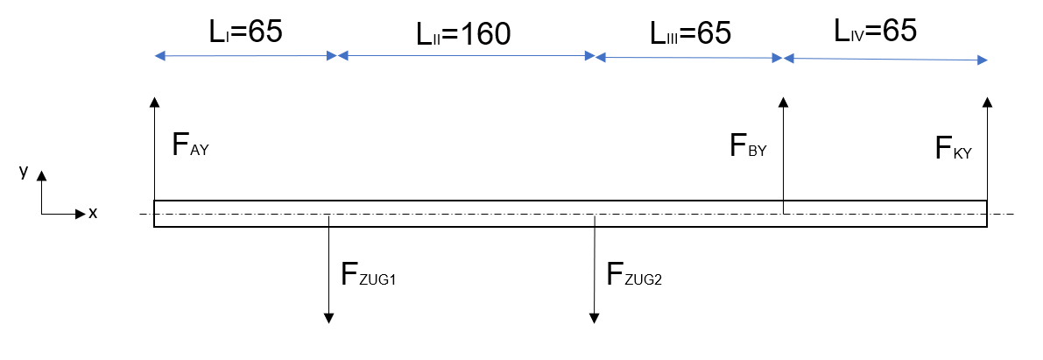

Bereich I: 0 ≤ s1 ≤ 65mm

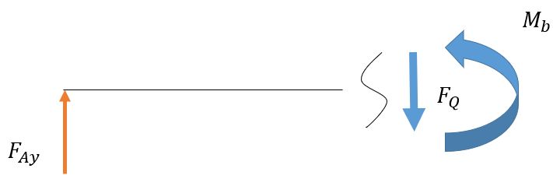

Bereich II: 0 ≤ s2 ≤ 160mm

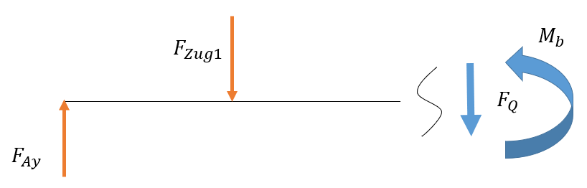

Bereich IV

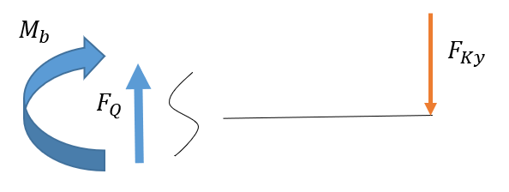

Bereich III

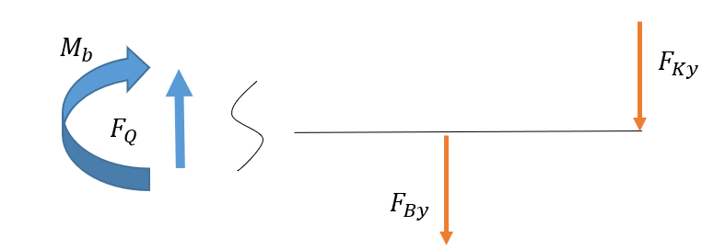

**z-x-Ebene**

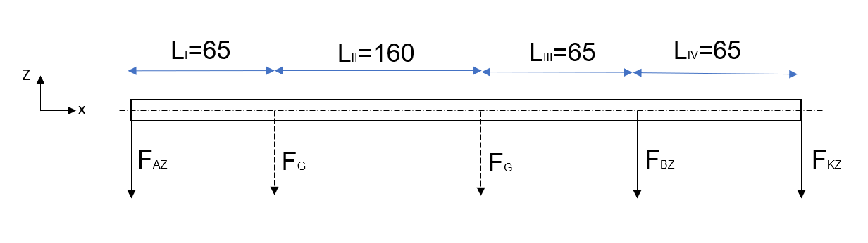

Bereich I: 0 ≤ s1 ≤ 65mm

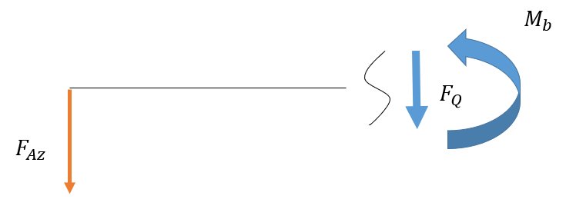

Bereich II: 0 ≤ s2 ≤ 160mm

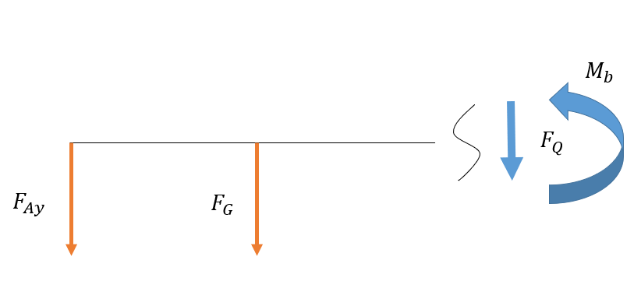

Bereich IV (von rechts): 0 ≤ s3 ≤ 65mm

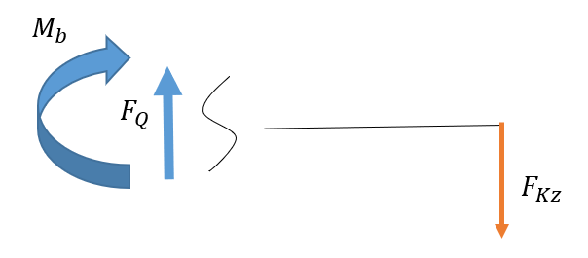

Bereich III: 0 ≤ s4 ≤ 65mm

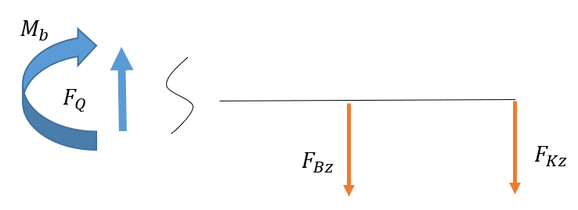

### Momentenverlauf

Der Momentenverlauf ermittelt den Verlauf der Biegemomente in den einzelnen Abschnitten und somit auch an den in 2.3 betrachteten Kerbstellen und liefert auch das maximale Biegemoment.

**x-y-Ebene**



Bereich I: 0 ≤ s1 ≤ 65mm



Bereich II: 0 ≤ s2 ≤ 160mm



Bereich IV (von rechts): 0 ≤ s3 ≤ 65mm



Bereich III: 0 ≤ s4 ≤ 65mm



**z-x-Ebene**



Bereich I:



Bereich II:



Bereich IV:



Bereich III:



Mb max ausrechnen

### Torsionsmoment

Das durch das Kettenrad eingeleitete Torsionsmoment von 240Nm wird an den Berührungsstellen zwischen Welle und Seitenwänden der Trommel jeweils zu gleichen Teilen wieder abgeleitet. Das auftretende Torsionsmoment ist somit im Bereich IV mit dem vollen Betrag des eingeleiteten Torsionsmomentes anzunehmen (T3=T4=240Nm). Im Bereich zwischen den beiden Seitenwänden beträgt das Torsionsmoment nur noch T3/2=T2=120Nm. Der Bereich zwischen Lager A und der Seitenwand ist torsionsfrei (T1=0).

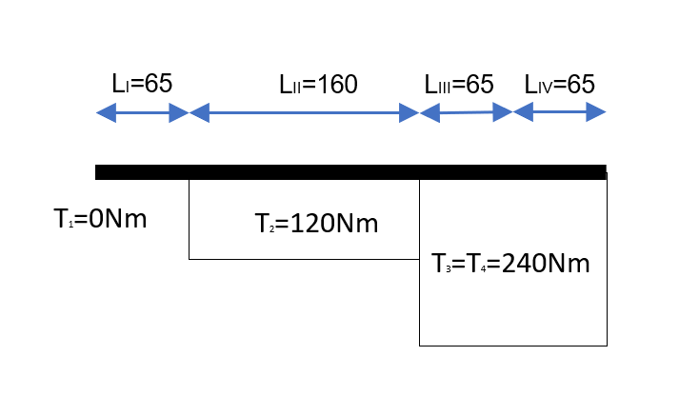

## Berechnung der Wellenquerschnitte und Auswahl des Werkstoffes

Um einen Anhaltspunkt für weitere Berechnungen zu haben, wird der ungefähre Durchmesser der Welle durch Überschlagsrechnung ermittelt. Verwendet wurden die Formeln nach Steinhilper 4.3 und 4.6. Als Anwendungsfaktor KA ist der Wert 1,25 gewählt.

Der Werkstoff ist 42CrMo4, die Werkstoffdaten dafür stammen aus Decker Tabelle 1.8.

a) Nur Drehmoment/Torsion

b) Mit Biegung

🡪Anfangswelle Ø40mm

**Kerbzahlberechnung**

Die Vergleichsspannungen und Sicherheiten wurden mithilfe einer in VBA programmierten Excel-Tabelle berechnet. Im Folgenden werden die benötigten Form- und Kerbwirkungszahlen an den Querschnitten 1 bis 8 ermittelt:

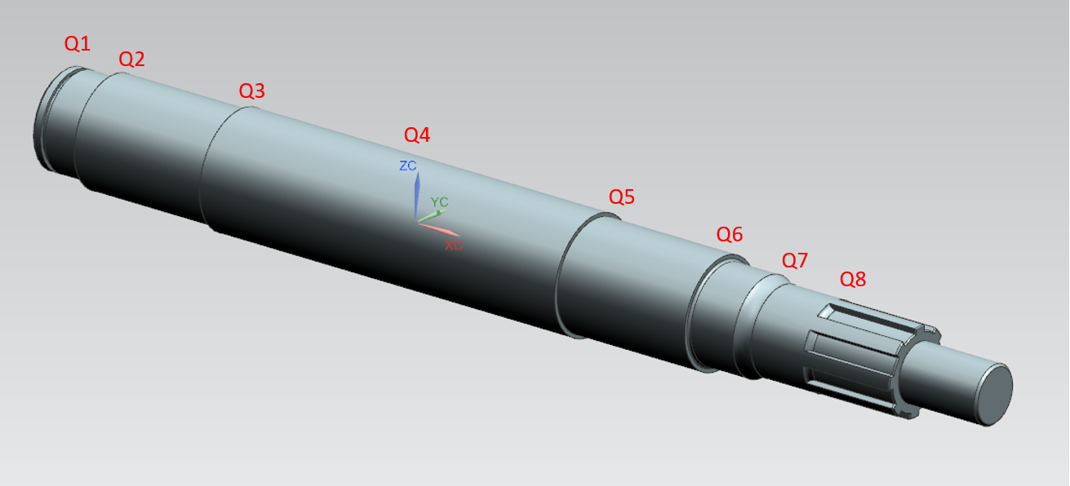

s bezeichnet jeweils den Abstand der Kerbstelle vom Mittelpunkt des Lagers A nach rechts laut obiger Ausrichtung.

**Kerbstelle Querschnitt 1 (links von A), Sicherungsringnut (DIN 471 - 40 x 1,75)**

Formzahl für Biegung nach Decker Tab. 15.3

Formzahl für Torsion nach Decker Tab. 15.3

Bezogenes Spannungsgefälle in Strängen mit Biegebeanspruchung (Decker Formel 15.12)

Bei scharfkantigen Kerben wird laut Tabelle gewählt.

Stützziffer nach Siebel mit (Decker Bild 15.12)

Bezogenes Spannungsgefälle in Strängen mit Torsionsbeanspruchung (Decker Formel 15.13)

4,05

Stützziffer nach Siebel mit (Decker Bild 15.12)

*1,19*

Kerbwirkungszahl βkB nach Decker Formel 15.14

Kerbwirkungszahl βk,t nach Decker Formel 15.14

**Kerbstelle Querschnitt 2 (Übergang Lager A)**

Formzahl für Biegung nach Decker Tab. 1.13

2,96

Formzahl für Biegung nach Decker Tab. 1.13

1,89

Bezogenes Spannungsgefälle in Strängen mit Biegebeanspruchung (Decker Formel 15.12)

Stützziffer nach Siebel mit (Decker Bild 15.12)

Bezogenes Spannungsgefälle in Strängen mit Torsionsbeanspruchung (Decker Formel 15.13)

Stützziffer nach Siebel mit (Decker Bild 15.12)

Kerbwirkungszahl βk,b nach Decker Formel 15.14

Kerbwirkungszahl βk,t nach Decker Formel 15.14

**Kritischer Querschnitt 3 (Freistich am Absatz als Anlagefläche der Seitenwand)**

Wegen der Pressfläche des Spannsatz wird Freistichform G gewählt.

Formzahlen aus Decker Tab.15.3 Nr.7 für Freistiche.

Bezogenes Spannungsgefälle in Strängen mit Biegebeanspruchung (Decker Formel 15.12)

Stützziffer nach Siebel mit (Decker Bild 15.12)

Bezogenes Spannungsgefälle in Strängen mit Torsionsbeanspruchung (Decker Formel 15.13)

Stützziffer nach Siebel mit (Decker Bild 15.12)

Kerbwirkungszahl βk,b nach Decker Formel 15.14

Kerbwirkungszahl βk,t nach Decker Formel 15.14

**Kritischer Querschnitt 4 (Mitte zwischen den beiden Lagern)**

Keine Kerbwirkung, da die Welle an dieser Stelle glatt ist.

**Kritischer Querschnitt 5 (Freistich am Absatz als Anlagefläche der Seitenwand)**

Kerbzahlen entsprechen denen des Kritischen Querschnitt 3, da dieselbe Geometrie vorliegt.

**Kritischer Querschnitt 6 (Übergang Lager B)**

Kerbzahlen entsprechen denen des Kritischen Querschnitt 2, da dieselbe Geometrie vorliegt

**Kritischer Querschnitt 7 (Übergang Lager-Keilwelle)**

Formzahl für Biegung nach Decker Tab. 1.13

1,62

Formzahl für Biegung nach Decker Tab. 1.13

Bezogenes Spannungsgefälle in Strängen mit Biegebeanspruchung (Decker Formel 15.12)

Stützziffer nach Siebel mit (Decker Bild 15.12)

Bezogenes Spannungsgefälle in Strängen mit Torsionsbeanspruchung (Decker Formel 15.13)

0,14

Stützziffer nach Siebel mit (Decker Bild 15.12)

Kerbwirkungszahl βk,b nach Decker Formel 15.14

Kerbwirkungszahl βk,t nach Decker Formel 15.14

**Kritischer Querschnitt 8 (Keilwellenbeginn)**

Nach Decker, Tab. 15.3 gelten für eine Keilwelle folgende Formzahlen:

Bezogenes Spannungsgefälle in Strängen mit Biegebeanspruchung (Decker Formel 15.12)

Stützziffer nach Siebel mit (Decker Bild 15.12)

Bezogenes Spannungsgefälle in Strängen mit Torsionsbeanspruchung (Decker Formel 15.13)

4,06

Stützziffer nach Siebel mit (Decker Bild 15.12)

Kerbwirkungszahl βk,b nach Decker Formel 15.14

Kerbwirkungszahl βk,t nach Decker Formel 15.14



*🡪Wahl einer anderen Keilwelle mit größerem tragendem Querschnitt!!!*

*DIN ISO 14 Leichte Reihe, 8x32x36, Wahl eines anderen Werkstoffes mit höherer Festigkeit, Beginn des Keilwellenabschnitts weiter von Lager A entfernt, da dort das Biegemoment abnimmt!!!*

Nach Decker, Tab. 15.3 gelten für eine Keilwelle folgende Formzahlen:

Bezogenes Spannungsgefälle in Strängen mit Biegebeanspruchung (Decker Formel 15.12)

Stützziffer nach Siebel mit (Decker Bild 15.12)

Bezogenes Spannungsgefälle in Strängen mit Torsionsbeanspruchung (Decker Formel 15.13)

4,06

Stützziffer nach Siebel mit (Decker Bild 15.12)

Kerbwirkungszahl βk,b nach Decker Formel 15.14

Kerbwirkungszahl βk,t nach Decker Formel 15.14

**Kerbstelle 9 (Keilwelle-Gewinde)**

Keine Torsion und keine Biegung vorhanden. Deshalb wird Kerbstelle 8 nicht berücksichtigt.

### Variante A - Schweißkonstruktion

### Variante B - Spannpressverband

## Wellendurchbiegung und Biegewinkel in den Lagerstellen

## Bewertung der Haltbarkeit unter statischer Belastung

## Bewertung der Haltbarkeit unter dynamischer Belastung

Smith-Diagramm

### Variante A - Schweißkonstruktion

### Variante B - Spannpressverband

# Trommel

Die Trommel besteht bei Variante A (Schweißkonstruktion) aus einem Trommelrohr und zwei Seitenwänden.

Die Seitenwände werden dabei in einem Abstand von 180 mm an die Welle geschweißt und das Trommelrohr anschließend an die Seitenwände. Das Trommelrohr hat einen Außendurchmesser von 240 mm. Die Dicke des Rohres ist 5 mm und die Länge 240 mm. Die Seitenwände haben ebenso eine Dicke von 5 mm. Außendurchmesser der Seitenwände ist 230 mm. Die Bohrung in der Mitte der Seitenwände hat einen Durchmesser von 45 mm.

Damit die Seitenwände einfacher auf die Welle geschweißt werden können und der Abstand von 180 mm besser eingehalten werden kann, hat die Welle an diesen Stellen einen Absatz 1,5 mm.

Bei Variante B (Spannpressverband) besteht die Trommel aus demselben Trommelrohr, zwei veränderten Seitenwänden und einem weiteren Rohr, das die Verbindung zwischen Seitenwänden und Spannpressverband darstellt.

Als Spannpressverband wurden zwei Spannsätze COM-4 von der Firma Mädler (Artikel-Nr.: 615 545 00) ausgewählt. Diese werden von beiden Seiten mit einem Abstand von 180 mm auf die Welle gesteckt und das Zusatzrohr darüber gestülpt. Anschließend wird der Spannsatz durch Anziehen der Schrauben gespannt. Auf das Zusatzrohr werden die Seitenwände im Abstand von 180 mm geschweißt. Am Ende kommt das Trommelrohr über die Konstruktion und mit den Seitenwänden verschweißt.

Die Seitenwände haben wie bei Variante A einen Außendurchmesser von 230 mm und eine Dicke von 5 mm. Die Bohrung in der Mitte dieser Scheibe ist hier größer, nämlich 65 mm.

Die Welle und das Trommelrohr sind bei Variante A und B dieselben. Dies hat den Vorteil, dass die Produktion günstiger, schneller und einfacher ist.

Beim Trommelrohr sollte darauf geachtet werden, dass die Außenfläche eine ausreichende Rauheit vorweist, da so das Förderband besser haftet.

## Auslegung der Verbindung Welle - Trommel

### Variante A – Schweißkonstruktion

Berechnung der vorliegenden Spannungen (=reine Torsion)

Zur Berechnung der vorhandenen Torsionsspannung wurde die untenstehende Formel aus dem Manuskript „Konstruktionslehre II“ von Prof. Dr.-Ing. Hansgeorg Binz (Stuttgart, 2010) entnommen. Die Formeln finden sich auf den Seiten 8-13 und 8-15.

Um einen Wert für die zulässige Torsionsspannung zu erhalten wurde die Tabelle 4.4 aus dem Manuskript „Maschinenelemente, Tabellen und Diagramme“ von Decker (20. Auflage, Hanser Verlag München, 2018) herangezogen. Um den „worst case“ anzunehmen wurde als Werkstoff S235 gewählt und die Bewertungsgruppe D.

Verwendet wird der Werkstoff 42CrMo4. Für ihn sind noch höhere Spannungen zulässig. Dies wird beim Vergleich der beiden Streckgrenzen deutlich:

Spannungsnachweis

* Die Schweißverbindung hält den vorhandenen Belastungen stand.

Die außenliegende Schweißnaht wird nicht separat berechnet. Die Spannungen sind dort ein Bruchteil der ohnehin kleinen Spannungen der inneren Naht. Dies liegt an der größeren Fläche der Naht bei gleichem Durchmesser.

### Variante B – Spannpressverband

Die Anforderung ist, die Trommel mithilfe eines Spannpressverbands zu befestigen. Ein Spannpressverband ist eine lösbare Verbindung, mithilfe der ein Torsionsmoment reibschlüssig übertragen wird. In Frage kommen Spannschrauben, Sternscheiben, Keilverbindungen oder Spannsätze. Aufgrund der relativ einfachen Montage wurde ein Spannsatz der Firma Mädler gewählt, der sich beim Anziehen der Schrauben nach innen und außen konzentrisch aufweitet.

Der Anspruch ist, dass die Welle für beide Konstruktionen so weit als möglich identisch bleibt, um in der Auslieferung der verschiedenen Varianten flexibel zu sein. Damit sich der Druck der Spannsätze gleichmäßig verteilt und die Montage der Trommel vereinfacht wird, ist beim Spannpressverband zusätzlich ein Rohr vorgesehen, das zwischen dem Spannsatz und der Seitenwand angebracht ist und durch die gesamte Trommel reicht (siehe Skizze). Die Verbindung zwischen diesem Rohr und den Seitenwänden erfolgt mithilfe einer weiteren Schweißnaht. Diese Schweißnaht muss nicht gesondert berechnet werden, da auf sie das gleiche Torsionsmoment wie bei Variante A wirkt, allerdings eine größere Schweißnahtfläche vorliegt.

Der Innendurchmesser des Spannsatzes ist durch die Welle auf 45mm festgelegt. Der gewählte Spannsatz hat die folgenden geometrischen Daten:

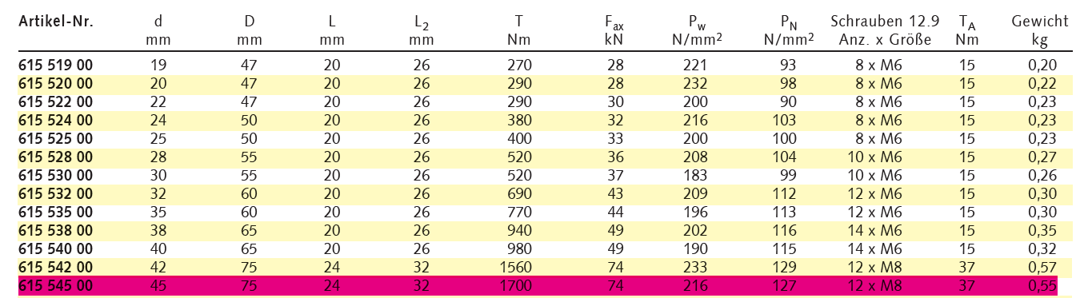

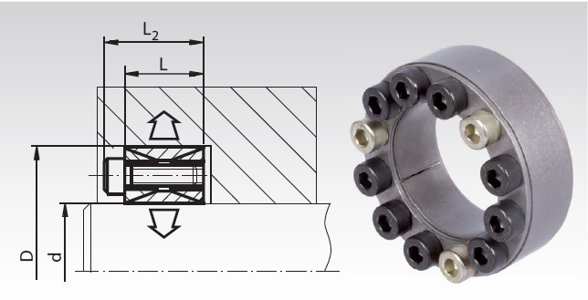

# Lager

## Berechnung der Lagerkräfte

Die Lagerkräfte werden mit einer Gewichtskraft von insgesamt 146N nach der Abschätzung aus Abschnitt 2.1 berechnet, um einen ungefähren Richtwert für die Lagerberechnung zu haben.

x-y-Ebene



Moment um Lager A im Uhrzeigersinn:

Kräftegleichgewicht nach unten:

x-z-Ebene



Moment um Lager A im Uhrzeigersinn:

Kräftegleichgewicht nach unten (nach Skizze):

Zusammenfassung der Lagerkräfte:

## Auswahl der Lager

## Dynamische Tragzahlen und Lagerlebensdauer

Die theoretische dynamische Tragzahl und die zugehörigen Lagerlebensdauern werden von Hand berechnet. Für die Endrechnung und Überprüfung erfolgt die Nachrechnung mit dem Programm KissSoft, wobei der Anwendungsfaktor KA im Gegensatz zur Tragfähigkeitsberechnung der Welle vernachlässigt werden kann.

Mithilfe der Formeln 18.2 und 18.3 nach Decker kann die notwendige dynamische Tragzahl Cdyn für die georderte Lagerlebensdauer von 30000h berechnet werden. Als Ausgangswerte dienen die maximal auftretende Lagerkraft, in vorliegendem Fall in Lager A (FA=2942,6N) und die Soll-Drehzahl von 80 1/min. Dadurch wird für das geringer belastete Lager B natürlich eine höhere Lebensdauer erreicht. Aus Symmetrie- und Montagegründen werden jedoch trotzdem 2 identische Lager verwendet.

Nominelle Lebensdauer (Formel 18.2)

Nominelle Lebensdauer (Formel 18.3)

Mit p=3 für die Verwendung von Kugellagern, n = 80 1/min und P = FA = 2933,2N

Umstellen nach C=Cdyn:

Die nächstgrößere dynamische Tragzahl für ein Kugellager mit dem Innendurchmesser 40mm, wie er von der Welle vorgegeben wird, beträgt 17kN (Rillenkugellager DIN 625-6008, nach Decker). Damit ergeben sich für die beiden Lager folgende nominelle Lebensdauern:

Beide Lebensdauern liegen deutlich über der geforderten Lebensdauer von 30000h, allerdings noch unter der in der Anforderungsliste definierten Grenze von 100000h. Da bisher noch keine endgültigen Gewichtskräfte eingerechnet werden und die finale Drehzahl durch den verwendeten Motor leicht abweichen kann, ergeben sich in der Endrechnung geringere Werte. Unter der Bedingung, dass zwei gleiche Lager verwendet werden sollen, ist die Wahl eines Rillenkugellagers mit einer geringeren dynamischen Tragzahl aufgrund des Marktangebots nicht möglich.

## Schmierung der Lager und Abdichtung

Schmierstoff auswählen als Bonus

## Kaufteildokumentation der Lager

## Deckel

Allgemein gilt hier, dass so viele Teile wie möglich identisch gestaltet werden sollen. Da aber eines der Lager ein Fest- und eines ein Loslager sein muss, ist eine komplette Identität nicht möglich. Die einzige Möglichkeit wäre, bei zwei gleichen Deckeln einen Distanzring einzusetzen, der eine Klemmung des einen Lagerrings gewährleisten würde. Solche Ringe gibt es aber nicht als Normteile, weswegen eine Eigenfertigung erforderlich ist. So lange solche Teile nicht standardmäßig im Produktportfolio zu finden sind, wie es hier bei einer Einzelteilfertigung so gut wie nie der Fall ist, ist es wirtschaftlicher, weniger Einzelteile zu fertigen. Anstatt zwei gleichen Deckeln und einem Distanzring werden zwei geringfügig unterschiedliche Deckel vorgesehen.

Presslänge h der Deckel nach Tabellenbuch

### Schraubenberechnung des Deckels

Als Schraubenausgangsgröße wurde M6 gewählt, da auch der Schmiernippel ein M6-Gewinde erfordert. Damit wird nur ein Werkzeug zum Schneiden dieser Gewinde benötigt, was fertigungstechnisch günstiger ist. Die Schrauben müssen nicht gesondert berechnet werden, da sie, einmal handfest angezogen, keinen Einfluss mehr auf die Abdichtung des Gehäuses haben. Der O-Ring zur statischen Abdichtung befindet sich aus diesem Grund nicht „in“ der Pressfläche, sondern axial zur Welle und damit auch zur Einführrichtung des Deckels. Allein durch ihr Übermaß und die daraus resultierende Verpressung wird eine Dichtwirkung erreicht.

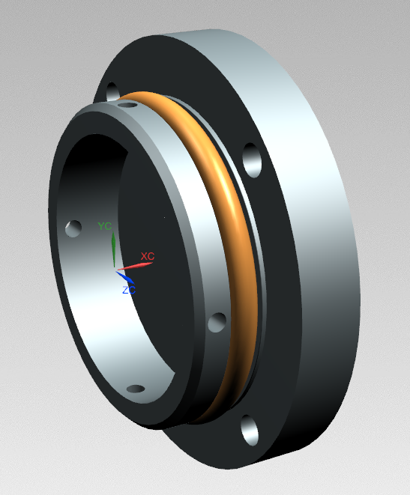

Einschraubtiefen

## Lagerböcke

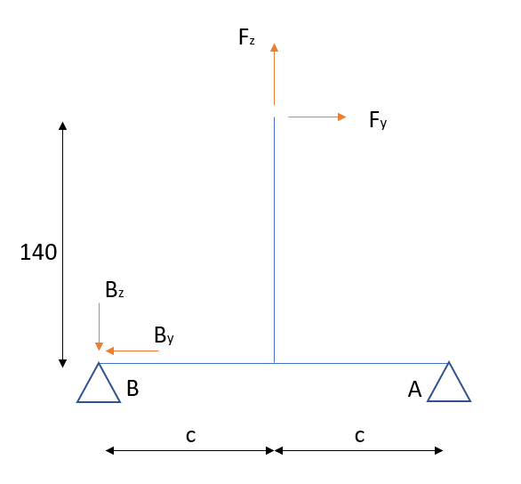

### Schraubenberechnung

# Antrieb

## Auswahl des Elektromotors

Beim Antrieb besteht die Möglichkeit, direkt einen Getriebemotor zu verwenden, oder alternativ die Übersetzung selbst zu konstruieren. Der Vorteil eines Getriebemotors ist die Zuverlässigkeit und Störungsfreiheit, mit der die gewünschte Drehzahl geliefert wird. Alle Übersetzungsvorgänge finden hinter geschlossenem Gehäuse statt. Allerdings spricht der geringere Preis (Drehstrommotor ohne Übersetzung ca. 300-500€, mit Übersetzung ca. 700€) für die Verwendung einer selbst konstruierten Übersetzung. Die Herausforderung dabei ist die Übersetzung von der minimalen Drehzahl eines nicht getriebeübersetzten Elektromotors (750U/min) über nur eine einzige Übersetzungsstufe auf 80 U/min. Geht man von einer minimalen Zähnezahl von 16 Zähnen aus, um ein Rundlaufen des Kettentriebs zu gewährleisten, müsste das komplementäre Zahnrad

haben. Diese Zähnezahl ist für ein Dreifachkettenrad jedoch nicht auf dem Markt erhältlich. Die Entscheidung fiel aufgrund der unnötigen Verkomplizierung durch eine Übersetzung über zwei Stufen auf den Getriebemotor von NORD Getriebebau, 85 U/min, 247Nm. Die geringfügige Abweichung der Drehzahl zur gewünschten Betriebsdrehzahl von 80 U/min ist jedoch laut Anforderungsliste zulässig.

## Auslegung des Dreifach-Kettentriebes

Im Folgenden werden drei Optionen dargestellt. Der geforderte Teilkreisdurchmesser von ca. 184 mm führt zu dem Schluss, dass eine 08B- oder 10B-Kette verwendet werden soll, da nur für diese Kettenräder mit ähnlichen Teilkreisdurchmessern erhältlich sind. Den großen Sicherheiten nach zu schließen wäre aber auch eine 06B-Kette denkbar.

Option 1 übersetzt die etwas zu hohe Drehzahl eines Getriebemotors auf die geforderte Drehzahl und das geforderte Drehmoment. Option 2 verwendet einen Motor mit fast exakt der geforderten Drehzahl und hat daher keine Übersetzung nötig. Option 3 geht von einer 10B-Kette aus.

**Option 1 - mit Übersetzung mit 08B-Kette**

Motor von SEW, 89 U/min, 230Nm

Kettengröße nach DIN 8187: 08B

Berechnung nach Decker Gleichungen 25.13 bis 25.26 [1]

Übersetzung

🡪z1=40, z2=45 Mit dem Index „1“ wird das kleinere Rad gekennzeichnet, in diesem Fall das treibende Rad auf der Motorenwelle. Die Übersetzung wird nicht exakt die Drehzahl n=80 1/min an der Welle liefern. Die Drehzahl ist laut Anforderungsliste leicht variierbar.

🡪hinreichend nahe an der gewünschten Drehzahl von 80 1/min (Abweichung 1,1%)

Auswahl der Dreifach-Kettenräder

Antriebskettenrad:

Abtriebskettenrad:

Korrigierte Leistung

Mit f1 … Betriebsfaktor zur Berücksichtigung ungleichförmigen Betriebes nach Tab. 25.4, gewählt: f1=1,0, da gleichförmig stoßfreier Lauf für treibende und angetriebene Maschine gegeben ist

Mit f2 … Zähnezahlfaktor, der die Auswirkungen der Zähnezahl z1 des Kleinrades berücksichtigt nach Tab. 25.7, gewählt: f2=0,45 da z1=40

Kettengeschwindigkeit

Gliederzahlfaktor

Gliederzahl

Mit a0 …vorläufig gewählter Achsabstand, gewählt: a0=500mm

Übersetzungsfaktor

Achsabstand

Mit f4 … Achsabstandsfaktor nach Tabelle 25.8, gewählt: f4=0,24222 da fÜ=1,8

Günstige Achsabstände erfüllen die Gleichung . Bei vorliegenden Bedingungen ergibt sich: , entsprechend ist diese Vorgabe erfüllt.

Tragfähigkeitsberechnung der Kette

Statische Zugkraft in der Kette

Dynamische Zugkraft in der Kette

Für Auswahl von f1 siehe Berechnung der korrigierten Leistung.

Fliehkraftzug

Mit q … Längengewicht der Kette nach Tabelle 25.2, für Dreifachketten 08B ergibt sich q=2,0 kg/m

Gesamtzugkraft

Statische Bruchsicherheit

Mit FB … Bruchraft der Kette nach Tabelle 25.2, für Dreifach-Rollenkette 08B: FB=47,5kN

Dynamische Bruchsicherheit

Gelenkpressung

Mit A … gepresste Gelenkfläche nach Tabelle 25.2, A = 1,51cm2 für Dreifachkette 08B

Zulässige Gelenkpressung nach Tabelle 25.9

Wert gilt für v=0,8 m/s, i=1, X=100, Dreifach-Kette. Für die exakten Abmaße des Kettentriebs gelten leicht höhere Werte.

Lebensdauernachweis

Für gilt , für gilt bereits . Da der berechnete Wert mit 1,17 näher an 1,2 liegt, ist davon auszugehen, dass die Lebensdauer die erforderliche Lebensdauer von 30000h des Gesamtsystems in jedem Fall überschreiten wird.

Wahl der Schmierung

Die angegebene Lebensdauer der Kette kann nur im Falle ausreichender Schmierung gewährleistet werden. In Frage kommen eine manuelle Schmierung mit Pinsel oder Ölkanne, Tröpfchenschmierung oder Tauchschmierung. Nach Decker, Diagramm 25.3, wird für Ketten des Typs 08 bei einer Kettengeschwindigkeit über 0,7 m/s eine Tropfschmierung empfohlen. Diese Vorrichtung ist ein Zukaufteil und wird ??? montiert.

**Option 2 - ohne Übersetzung mit 08B-Kette**

Motor von NORD Getriebebau, 85 U/min, 247Nm

Kettengröße nach DIN 8187: 08B

Berechnung nach Decker Gleichungen 25.13 bis 25.26 [1]

Übersetzung

🡪z1=45, z2=45

Die Drehzahl wird nicht genau n=80 1/min an der Welle betragen, ist allerdings laut Anforderungsliste leicht variierbar. Abweichung: 6,25%

Auswahl der Dreifach-Kettenräder

Antriebskettenrad:

Abtriebskettenrad:

Korrigierte Leistung

Mit f1 … Betriebsfaktor zur Berücksichtigung ungleichförmigen Betriebes nach Tab. 25.4, gewählt: f1=1,0, da gleichförmig stoßfreier Lauf für treibende und angetriebene Maschine gegeben ist

Mit f2 … Zähnezahlfaktor, der die Auswirkungen der Zähnezahl z1 des Kleinrades berücksichtigt nach Tab. 25.7, gewählt: f2=0,39 da z1=45

Kettengeschwindigkeit

Gliederzahlfaktor

Gliederzahl

Mit a0 …vorläufig gewählter Achsabstand, gewählt: a0=500mm

Achsabstand

Günstige Achsabstände erfüllen die Gleichung . Bei vorliegenden Bedingungen ergibt sich: , entsprechend ist diese Vorgabe erfüllt.

Tragfähigkeitsberechnung der Kette

Statische Zugkraft in der Kette

Dynamische Zugkraft in der Kette

Für Auswahl von f1 siehe Berechnung der korrigierten Leistung.

Fliehkraftzug

Mit q … Längengewicht der Kette nach Tabelle 25.2, für Dreifachketten 10B ergibt sich q=2,8 kg/m

Gesamtzugkraft

Statische Bruchsicherheit

Mit FB … Bruchraft der Kette nach Tabelle 25.2, für Dreifach-Rollenkette 08B: FB=47,5kN

Dynamische Bruchsicherheit

Gelenkpressung

Mit A … gepresste Gelenkfläche nach Tabelle 25.2, A = 1,51cm2 für Dreifachkette 08B

Zulässige Gelenkpressung nach Tabelle 25.9

Wert gilt für v=0,8 m/s, i=1, X=100, Dreifach-Kette. Für die exakten Abmaße des Kettentriebs gelten leicht höhere Werte.

Lebensdauernachweis

Für gilt , für gilt bereits . Genauere Angaben sind in der gewählten Literatur nicht auffindbar.

Wahl der Schmierung

Die angegebene Lebensdauer der Kette kann nur im Falle ausreichender Schmierung gewährleistet werden. In Frage kommen eine manuelle Schmierung mit Pinsel oder Ölkanne, Tröpfchenschmierung oder Tauchschmierung. Nach Decker, Diagramm 25.3, wird für Ketten des Typs 08 bei einer Kettengeschwindigkeit über 0,7 m/s eine Tropfschmierung empfohlen. Diese Vorrichtung ist ein

**Option 3 - ohne Übersetzung mit 10B-Kette**

Motor von NORD Getriebebau, 85 U/min, 247Nm

Kettengröße nach DIN 8187: 10B

Berechnung nach Decker Gleichungen 25.13 bis 25.26 [1]

Übersetzung

🡪z1=35, z2=35

Die Drehzahl wird nicht genau n=80 1/min an der Welle betragen, ist allerdings laut Anforderungsliste leicht variierbar. Abweichung: 6,25%

Auswahl der Dreifach-Kettenräder

Antriebskettenrad:

Abtriebskettenrad:

Korrigierte Leistung

Mit f1 … Betriebsfaktor zur Berücksichtigung ungleichförmigen Betriebes nach Tab. 25.4, gewählt: f1=1,0, da gleichförmig stoßfreier Lauf für treibende und angetriebene Maschine gegeben ist

Mit f2 … Zähnezahlfaktor, der die Auswirkungen der Zähnezahl z1 des Kleinrades berücksichtigt nach Tab. 25.7, gewählt: f2=0,52 da z1=35

Kettengeschwindigkeit

Gliederzahlfaktor

Gliederzahl

Mit a0 …vorläufig gewählter Achsabstand, gewählt: a0=500mm

Achsabstand

Günstige Achsabstände erfüllen die Gleichung . Bei vorliegenden Bedingungen ergibt sich: , entsprechend ist diese Vorgabe erfüllt.

Tragfähigkeitsberechnung der Kette

Statische Zugkraft in der Kette

Dynamische Zugkraft in der Kette

Für Auswahl von f1 siehe Berechnung der korrigierten Leistung.

Fliehkraftzug

Mit q … Längengewicht der Kette nach Tabelle 25.2, für Dreifachketten 10B ergibt sich q=2,8 kg/m

Gesamtzugkraft

Statische Bruchsicherheit

Mit FB … Bruchraft der Kette nach Tabelle 25.2, für Dreifach-Rollenkette 10B: FB=66,7kN

Dynamische Bruchsicherheit

Gelenkpressung

Mit A … gepresste Gelenkfläche nach Tabelle 25.2, A = 2,02cm2 für Dreifachkette 10B

Zulässige Gelenkpressung nach Tabelle 25.9

Wert gilt für v=0,8 m/s, i=1, X=50, Dreifach-Kette. Für die exakten Abmaße des Kettentriebs gelten leicht höhere Werte.

Lebensdauernachweis

Für gilt , für gilt bereits . Da der berechnete Wert mit 1,24 über 1,2 liegt, wird die geforderte Lebensdauer von 30000h sogar überschritten.

Wahl der Schmierung

Die angegebene Lebensdauer der Kette kann nur im Falle ausreichender Schmierung gewährleistet werden. In Frage kommen eine manuelle Schmierung mit Pinsel oder Ölkanne, Tröpfchenschmierung oder Tauchschmierung. Nach Decker, Diagramm 25.3, wird für Ketten des Typs 10 bei einer Kettengeschwindigkeit über 0,6 m/s eine Tropfschmierung empfohlen. Diese Vorrichtung ist ein Zukaufteil und wird ??? montiert.

Zukaufteil und wird ??? montiert.

Vergleich der drei Optionen

Die Abtriebskettenräder mit ihren Zähnezahlen mussten aufgrund ihres Durchmessers von ca. 184mm laut Anforderungsliste gewählt werden. Ist dieser Durchmesser einbautechnisch bedingt, ist die Wahl von Option 3 (ohne Übersetzung und mit 10B-Kette) unumgänglich. Andererseits ist die relativ grobe 10B-Kette überdimensioniert und deshalb rein kräftetechnisch nicht notwendig. Spielt die Drehzahlabwichung um 6,25% vom gewünschten Wert 80 1/min keine Rolle, so kann Option 2 (ohne Übersetzung mit 08B-Kette) angewendet werden. Ein Vorteil ist auch, dass durch zwei gleiche Kettenräder eine Zukaufteilvariante weniger bestellt werden muss. Aus Montagegründen ist dies zu befürworten. Option 1 mit Übersetzung verkompliziert den Einkauf nur unnötig, sie wäre lediglich im Falle eines signifikanten Preisunterschiedes zwischen den beiden Motoren erwägenswert.

Für die Konstruktion des Bandförderers wird wegen den oben ausgeführten Überlegungen Option 2 gewählt.

## Auslegung der Keilwellenverbindung zwischen Welle und Kettenrad

Die Keilwelle wird nach Decker, Formel 12.3, berechnet.

Gewählt: DIN ISO 14, mittlere Reihe, 6x28x34, Innenzentrierung, Traglänge 25mm

Flankenpressung

Mit

Mit

Bei einseitigen starken Stößen und Stahl als Wellenwerkstoff (nach Decker Tab. 12.1):

Das Dreifach-Kettenrad ist 34,9mm breit, das heißt, seine Traglänge ist größer als 25mm und die Sicherheit somit auch noch höher.

Iteratives Vorgehen:

Mit dieser Keilwelle ist die Kerbspannung zu hoch, die Welle würde der Dauerbelastung an der Kerbstelle nicht standhalten (siehe Abschnitt 2.3). Es wird ein größerer Nenndurchmesser benötigt, der Außendurchmesser der Keilwelle darf allerdings nicht über 29mm ansteigen, damit die Kugellager noch aufgepresst werden können. Neue Wahl:

DIN ISO 14, leichte Reihe, 8x32x36, Innenzentrierung, Traglänge 25mm

Flankenpressung

Mit

Mit

Bei einseitigen starken Stößen und Stahl als Wellenwerkstoff (nach Decker Tab. 12.1):

Das Dreifach-Kettenrad ist 34,9mm breit, das heißt, seine Traglänge ist größer als 25mm und die Sicherheit somit auch noch höher.

## Axiale Fixierung des Kettenrades

Die axiale Fixierung des Kettenrades erfolgt mit einer Sicherungsmutter. Sicherungsmuttern sind im Gewinde polygonförmig, sodass beim Anziehen plastische Verformung auftritt und die Mutter somit vor Verlieren gesichert ist. Die Sicherungsmutter ist ein Einwegteil, kann also bei einer Demontage nicht wiederverwendet werden. Da es sich jedoch um ein Standardteil handelt, stellt dies kein Problem dar. Die Alternative wäre eine Kronenmutter. Der Nachteil dieser ist jedoch, dass die zur Fixierung notwendige Querbohrung exakt so ausgerichtet sein muss, dass die optimale Klemmwirkung erreicht wird und die Mutter dann auch in dieser Position bleibt. Aufgrund dieser Flexibilität fiel die Wahl auf die Sicherungsmuttern.

Der Werkstoff 42CrMo4 mit einer Streckgrenze von Re=650N/mm^2 entspricht in etwa einer Schraube mit der Festigkeitsklasse 8.8, die nach [Tabellenbuch Metall] eine Streckgrenze von 640N/mm^2 besitzt. Somit kann das Gewinde am Wellenende mit einer 8.8-Schraube verglichen werden. Ebenfalls nach [] sind für 8.8-Schrauben Muttern der Festigkeitsklassen 8 bis 12 zulässig. Aus Kostengründen und weil die Mutter keine Klemmwirkung, sondern nur eine Fixierungswirkung hat, wird eine Mutter der Festigkeitsklasse 8 gewählt.

# Alternative Bauform mit gedrehtem Antrieb

Es soll eine alternative Bauform mit um 90° gedrehtem Antrieb angeboten werden. Der Motor befände sich damit unterhalb des Bands. Daraus ergeben sich geänderte Lagerkräfte, die eventuell eine Änderung in der Lagerauswahl erfordern. Außerdem muss gewährleistet sein, dass der Motor unter dem Band Platz findet. Der Aufbau kann folgendermaßen visualisiert werden:

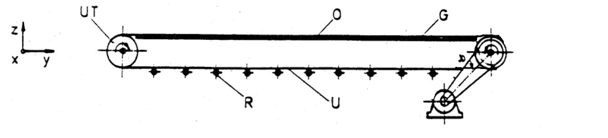

## Berechnung der Lagerkräfte

Die Lagerkräfte in der X-Z-Ebene bleiben identisch zur Version mit Antrieb in die andere Richtung (vgl. Abschnitt 4.1 Berechnung der Lagerkräfte).



In der X-Y-Ebene wird die Richtung der Kettenkraft invertiert, die restlichen Kräfte behalten ihre Richtung bei.



Moment um Lager A im Uhrzeigersinn:

Kräftegleichgewicht nach unten:

Zusammenfassung der Lagerkräfte:

## Änderungen bzgl. der Lagerauswahl

Die Lagerlebensdauern mit den für die erste Bauform gewählten Lagern werden mit den neuen Lagerkräften überprüft:

Am Lager B würde die geforderte Lebensdauer von 30000h deutlich unterschritten werden. Das Lager mit der nächstgrößeren dynamischen Tragzahl Cdyn wird gewählt, der Innendurchmesser d=40mm wird beibehalten. Nach Decker Tab 18.3 ist dies das Rillenkugellager nach DIN 625 6208 mit Cdyn=29kN. Es ist geringfügig breiter (B=18mm statt B=15mm) und hat einen größeren Außendurchmesser (D=80mm statt D=68mm). Damit würden konstruktive Änderungen am Lagergehäuse nötig, auf die an dieser Stelle nicht weiter eingegangen werden soll.

Die neuen Lebensdauern der Lager betragen:

# Montage- und Demontageanleitung

# Visualisierung

## Gesamtansicht

Der Parallelgreifer wurde mithilfe eines CAD- Systems wie folgt animiert:

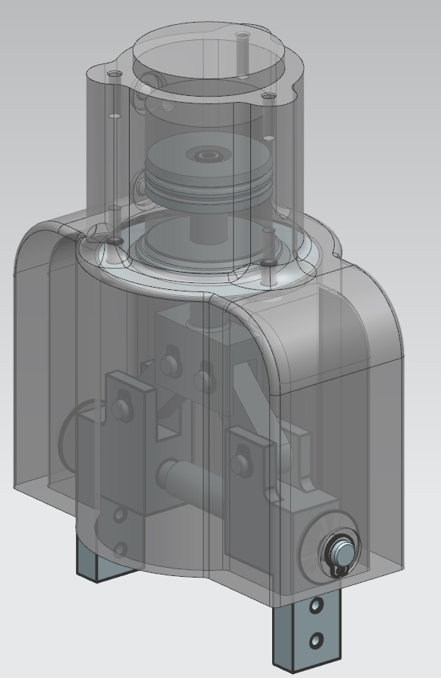

## Explosionsansicht

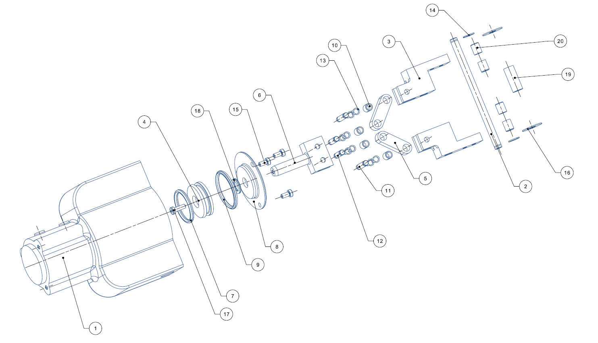

# Literaturverzeichnis